Informatīvais ziņojums
“Par Latvijas un Ukrainas brīvprātīgajām iemaksām UNESCO dopinga izskaušanas fondā”

Informatīvā ziņojuma “Par Latvijas un Ukrainas brīvprātīgajām iemaksām UNESCO dopinga izskaušanas fondā” mērķis ir informēt Ministru kabinetu par nepieciešamību Latvijas pusei veikt solidāru brīvprātīgo iemaksu UNESCO budžetā 2024. gadā, lai veicinātu dopinga izskaušanu sportā un atbalstītu Ukrainu.

- UNESCO “Fonds dopinga izskaušanai sportā”

Kopš 2006. gada Latvija ir pievienojusies Starptautiskajai konvencijai pret dopingu sportā (turpmāk – Konvencija), kuras mērķis ir veicināt dopinga nepieļaušanu sportā un cīņu par to, lai to izskaustu pilnībā.
Konvencijas 17. pants paredz izveidot "Fondu dopinga izskaušanai sportā" (turpmāk – Fonds). Fonda mērķis ir palīdzēt dalībvalstīm īstenot Konvencijā noteiktās prasības, pastiprinot antidopinga aktivitātes nacionālā līmenī un veicinot starptautisko sadarbību, izglītību un apmācību, kā arī pētniecību. Fonds ir vienīgais globālais grantu mehānisms antidopinga jomā, kas ir pieejams dalībvalstīm.
Fonda līdzekļus veido:
- dalībvalstu iemaksas;
- iemaksas, dāvinājumi vai novēlējumi, kurus ir veikušas citas valstis, Apvienoto Nāciju sistēmas organizācijas un programmas, īpaši Apvienoto Nāciju Attīstības Programma, kā arī citas starptautiskās organizācijas un publiskas vai privātas institūcijas vai indivīdi;
- ienākumi no Fonda līdzekļu uzkrājumiem;
- ienākumi no ziedojumiem un ieņēmumi no labdarības pasākumiem par labu Fondam;
- jebkuri citi finanšu līdzekļi, kurus pieļauj Dalībvalstu konferences apstiprināmie Fonda noteikumi.
Konvencijas 18. pants paredz, ka Fonda līdzekļu izmantošanu nosaka dalībvalstu konference tās apstiprināto pasākumu finansēšanai, īpaši, lai palīdzētu dalībvalstīm attīstīt un ieviest antidopinga programmas saskaņā ar Konvencijas nosacījumiem, ņemot vērā Pasaules antidopinga aģentūras (turpmāk - WADA) mērķus. Dalībvalstu konference ir identificējusi trīs prioritārās jomas, kurām var tikt novirzīti Fonda līdzekļi:
- uz jaunatni un sporta organizācijām mērķēti izglītības pasākumi,
- politikas konsultācijas (kas ietver tiesību aktu, noteikumu, politikas un administratīvās prakses izstrādi, lai nodrošinātu atbilstību konvencijai),
- mentoringa un kapacitātes attīstības programmas.
Fonda grantu piešķiršanu izvērtē un apstiprina speciāli izveidota Apstiprināšanas komiteja (turpmāk – Komiteja). Komitejā ir iekļauti sešu Konvencijas dalībvalstu pārstāvji, kurus ievēlē reizi divos gados dalībvalstu konferencē, ņemot vērā ģeogrāfisko izkliedētību. Komitejā uz laika periodu no 2024. līdz 2025. gadam ir ievēlēta Itālija, Igaunija, Barbadosa, Singapūra, Zambija un Apvienotie Arābu Emirāti.
Arī Latvija 2015. gadā ir saņēmusi Fonda finansējumu granta veidā antidopinga politikas modernizēšanai Latvijā, lai nodrošinātu Konvencijas prasību izpildi.

- Dalībvalstu iemaksas Fondā

Visi dalībvalstu un citu dalībnieku maksājumi Fondā ir brīvprātīgi. Iemaksas Fondā nevar tikt uzskatītas par aizvietojumu dalībvalstu saistībām maksāt to daļu ikgadējā WADA budžetā. Nekādi politiski, ekonomiski vai citi nosacījumi nevar tikt piemēroti Fondā iemaksātajiem līdzekļiem.
Kopš 2018. gada saskaņā ar dalībvalstu konferencē pieņemto rezolūciju (6CP/10) brīvprātīgās iemaksas apmērs ir noteikts vismaz 1% apmērā no katras Konvencijas dalībvalsts patstāvīgajām iemaksām UNESCO. Šis apmērs tiek iemaksāts Fondā papildus patstāvīgajai iemaksai UNESCO.

- Latvijas brīvprātīgās iemaksas Fondā

Līdz šim Latvija nav veikusi brīvprātīgas iemaksas Fondā, tomēr kopš Igaunija ir ievēlēta Komitejā Krievijas Federācijas vietā, tiek prognozēta arī daudz lielāka visu dalībvalstu iesaiste Fonda mērķa sasniegšanā, veicot brīvprātīgās iemaksas. Apvienojot dalībvalstu centienus dalībai Fondā, iemaksu apjoma pieaugums 2024. un turpmākajos gados tiek prognozēts 3 miljonu ASV dolāru apmērā ik gadu.
Latvijas patstāvīgās iemaksas apjoms UNESCO 2024. gadā ir 171 361 ASV dolāri (skat. 1. pielikumu). Ņemot vērā, ka brīvprātīgās iemaksas apjoms Fondā ir vismaz 1% no dalībvalsts patstāvīgajām iemaksām UNESCO, Latvijas iemaksas apmērs Fondā 2024. gadā attiecīgi ir 1 714 ASV dolāri jeb aptuveni 1 570 euro.
Latvijas Antidopinga birojs (turpmāk – LAB) brīvprātīgās iemaksas Fondā 2024. gadā un turpmāk ik gadu nodrošinās tam piešķirto valsts budžeta līdzekļu ietvaros, Veselības ministrija (turpmāk – VM) iesniegs Finanšu ministrijai (turpmāk – FM) priekšlikumu finansējuma pārdalei 1 570 euro apmērā no budžeta apakšprogrammas 39.07.00 “Antidopinga politikas īstenošana” uz budžeta apakšprogrammu 37.04.00 “Maksājumi starptautiskajās organizācijās”. Finansējums tiks rasts apakšprogrammas 39.07.00 “Antidopinga politikas īstenošana” ietvaros, jo pozīcijā komandējumi un darba braucienu izdevumi veidojas finanšu līdzekļu ekonomija 2 160 euro apmērā, saistībā ar to, ka 2024. gadā LAB dalība CAHAMA (Ad hoc European Committee for the World Anti-Doping Agency) un Eiropas Padomes Monitoringa darba grupās notiek daļēji tiešsaistes režīmā. Tiek prognozēts, ka 2025. gadā un turpmāk ik gadu iepriekš minētā līdzekļu ekonomija nedaudz samazināsies un būs 1 570 euro apmērā, ļaujot segt Latvijas brīvprātīgās iemaksas Fondā apmēru.
Lai VM varētu veikt Latvijas brīvprātīgo iemaksu Fondā 1 570 euro gadā, nepieciešams šo finansējuma apmēru iekļaut valsts budžeta ilgtermiņa saistībās sadaļā 0400000000 “Maksājumi starptautiskajās institūcijās un programmās” budžeta apakšprogrammā 37.04.00 “Maksājumi starptautiskajās organizācijās”, no kuras tiek veikta dalības maksa un brīvprātīgās iemaksas arī pārējās starptautiskajās organizācijās, kurās VM pārstāv Latvijas intereses.

- Brīvprātīgās iemaksas apmērs atbalsta sniegšanai Ukrainai

Līdz ar ievēlēšanu Komitejā Igaunijas puse 2023. gada decembrī ir vērsusies pie LAB un Lietuvas puses ar aicinājumu Baltijas valstīm solidāri atbalstīt Ukrainas puses iemaksas Fondā. Igaunija kā iniciators un Lietuva šo iemaksu veikšanu ir konceptuāli atbalstījušas. Arī Latvijai šādas solidāras iemaksas veikšana ir īpaši svarīga, ņemot vērā valsts ārpolitikas pamatnostādnes, kas paredz atbalsta sniegšanu Ukrainai.
Pēc Igaunijas puses aprēķiniem atbilstoši 2024. gada patstāvīgajiem iemaksu apmēriem UNESCO 1% iemaksas Fondā apmērs Ukrainas pusei ir 1 919 ASV dolāri (skat. 2. pielikumu) jeb aptuveni 1 760 euro. Solidāri sadalot šo finansējuma apmēru starp Baltijas valstīm, summa, kas nodrošināma no katras Baltijas valsts, ir aptuveni 590 euro.
LAB brīvprātīgo iemaksu apmēru saistībā ar atbalsta sniegšanu Ukrainai (vienreizējs maksājums) 2024. gadā nodrošinās tam piešķirto valsts budžeta līdzekļu ietvaros, VM iesniedzot FM priekšlikumu finansējuma pārdalei 590 euro apmērā no budžeta apakšprogrammas 39.07.00 “Antidopinga politikas īstenošana” uz budžeta apakšprogrammu 37.04.00 “Maksājumi starptautiskajās organizācijās”. Finansējums tiks rasts apakšprogrammas 39.07.00 “Antidopinga politikas īstenošana” ietvaros, jo pozīcijā komandējumi un darba braucienu izdevumi veidojas finanšu līdzekļu ekonomija 2 160 euro apmērā, saistībā ar to, ka 2024. gadā LAB dalība CAHAMA un Eiropas Padomes Monitoringa darba grupās notiek daļēji tiešsaistes režīmā).

- Latvijas brīvprātīgās iemaksas un solidāra atbalsta sniegšanai Ukrainai kopējais apjoms, kas iemaksājams Fondā

Latvijas maksājums Fondā 2024. gadā kopumā veidos 2 160 euro, ieskaitot gan Latvijas iemaksu, gan solidāru atbalstu Ukrainai. LAB iemaksas Fondā 2024. gadā 2 160 euro apmērā un turpmāk ik gadu 1 570 euro apmērā nodrošinās tam piešķirto valsts budžeta līdzekļu ietvaros.

- Turpmākā rīcība iemaksu nodrošināšanai Fondā

Lai 2024. gadā veiktu Latvijas brīvprātīgo iemaksu Fondā, kā arī sniegtu atbalstu Ukrainai, solidāri kopā ar citām Baltijas valstīm veicot iemaksu Fondā, VM jāiesniedz FM priekšlikumu finansējuma pārdalei 2 160 euro apmērā no budžeta apakšprogrammas 39.07.00 “Antidopinga politikas īstenošana” uz budžeta apakšprogrammu 37.04.00 “Maksājumi starptautiskajās organizācijās”.
Lai nodrošinātu Latvijas brīvprātīgo iemaksu Fondā arī turpmāk, Ministru kabinetam nepieciešams atļaut VM uzņemties ilgtermiņa saistības 1 570 euro apmērā ik gadu. VM 2025. gadā un turpmāk ik gadu nepieciešams iesniegt FM priekšlikumu finansējuma pārdalei 1 570 euro apmērā no budžeta apakšprogrammas 39.07.00 “Antidopinga politikas īstenošana” uz budžeta apakšprogrammu 37.04.00 “Maksājumi starptautiskajās organizācijās”.

Veselības ministrs H. Abu Meri

Maija Ceruka
67876075
maija.ceruka@vm.gov.lv
- pielikums
Latvijas patstāvīgās iemaksas apmērs UNESCO, 2024. gads

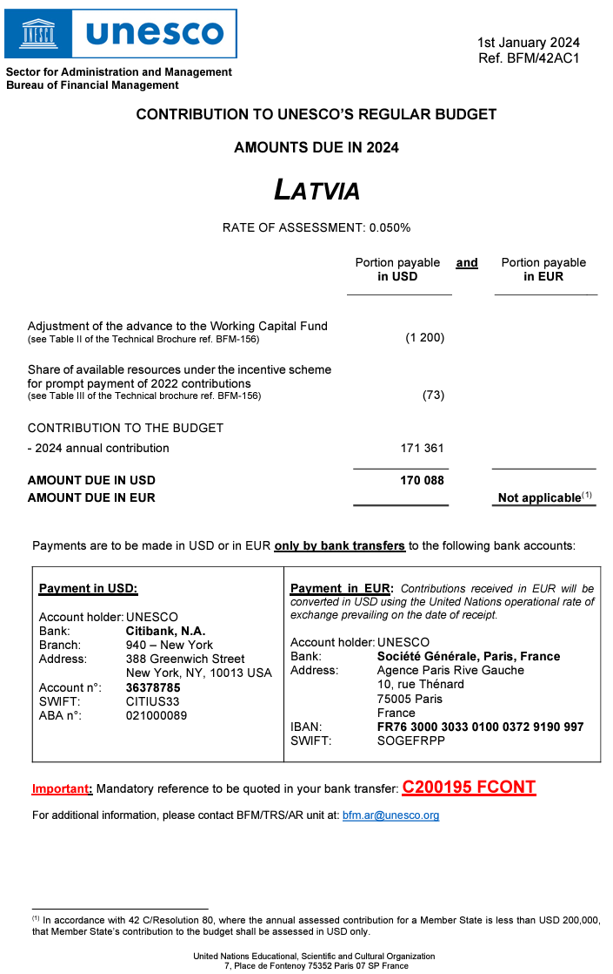

- pielikums
Ukrainas patstāvīgās iemaksas apmērs UNESCO, 2024. gads
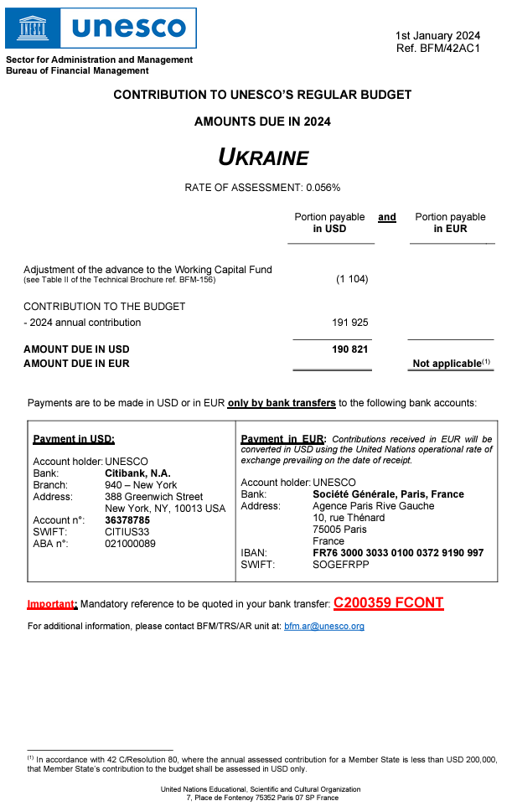

https://likumi.lv/ta/lv/starptautiskie-ligumi/id/1596-starptautiska-konvencija-pret-dopingu-sporta
UNESCO, 2020. Fund for the Elimination of Doping in Sport: handbook.
https://unesdoc.unesco.org/ark:/48223/pf0000389126
https://unesdoc.unesco.org/ark:/48223/pf0000259298

